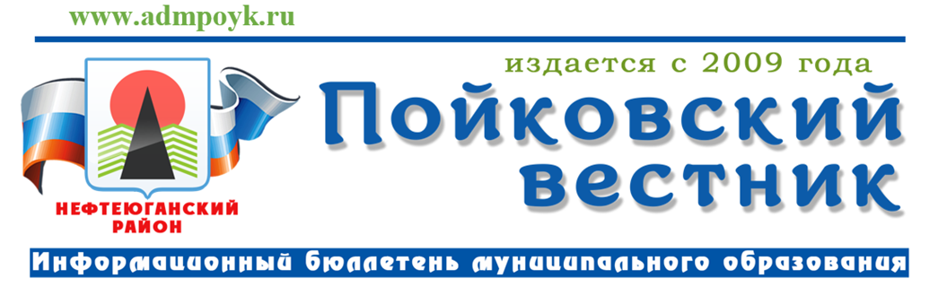
№ 12 (932) от 21.03.2025 года

Муниципальные правовые акты Администрации
городского поселения Пойковский
Постановление Главы городского поселения Пойковский от 21.03.2025 №2-п «О назначении публичных слушаний по проекту решения Совета депутатов городского поселения Пойковский «Об исполнении бюджета городского поселения Пойковский за 2024 год».
В соответствии с Федеральным Законом от 06.10.2003 № 131-ФЗ «Об общих принципах организации местного самоуправления в Российской Федерации», решением Совета депутатов городского поселения Пойковский от 15.11.2013 № 20 «Об утверждении Положения о бюджетном процессе в муниципальном образовании городское поселение Пойковский», Уставом муниципального образования городское поселение Пойковский, руководствуясь решением Совета депутатов городского поселения Пойковский от 27.04.2018 № 374 «О порядке организации и проведения публичных слушаний»:

1. Провести публичные слушания по проекту решения Совета депутатов городского поселения Пойковский «Об исполнении бюджета городского поселения Пойковский за 2024 год» согласно приложению, к настоящему постановлению, проводимые по инициативе Главы городского поселения Пойковский.
- Назначить публичные слушания в форме собрания граждан на 14.04.2025, время начала – 18:00 часов по местному времени, место проведения - пгт. Пойковский, микрорайон 4, дом 5, зал заседаний (3 этаж, кабинет 303), МУ «Администрация городского поселения Пойковский».
- Сформировать рабочую группу по подготовке и проведению публичных слушаний (далее – Рабочая группа) в следующем составе:

Бородина Ирина Сергеевна | - Глава городского поселения Пойковский, председатель Рабочей группы
Сафина Татьяна Александровна  Члены Рабочей группы: | - заместитель главы городского поселения Пойковский, секретарь Рабочей группы
Митюкляева Алла Вячеславовна | - заместитель главы городского поселения Пойковский
Болтенко Кристина Сергеевна | - главный бухгалтер отдела по учету и отчетности бюджетных средств
Онищенко Елена Александровна | - заведующий сектором экономики
- Участники публичных слушаний по проекту решения Совета депутатов городского поселения Пойковский вправе представить свои предложения и (или) замечания, касающиеся указанного проекта решения Совета депутатов городского поселения Пойковский.
Предложения и (или) замечания предоставляются со дня обнародования настоящего постановления с указанием фамилии, имени, отчества (при наличии), адреса места жительства и контактного номера телефона жителя городского поселения Пойковский, внесшего предложение и (или) замечание:
- в письменном виде в адрес Рабочей группы: 628331, Ханты-Мансийский автономный округ – Югра, пгт. Пойковский, микрорайон 4, дом 5, кабинет 304, телефоны: 8(3463)215499; 8(3463)215845, адрес электронной почты: economikapoikovo@mail.ru;
- в электронном виде посредством официального сайта органов местного самоуправления городского поселения Пойковский, в разделе «Публичные слушания», посредством федеральной государственной информационной системы «Единый портал государственных и муниципальных услуг (функций)» (далее – Единый портал).
Установить срок приема предложений и (или) замечаний по проекту решения Совета депутатов городского поселения Пойковский до дня проведения публичных слушаний.
- Назначить заместителя главы (Сафину Т.А.) ответственным лицом за размещение на Едином портале материалов публичных слушаний с использованием личного кабинета органа местного самоуправления на платформе обратной связи Единого портала.
- Настоящее постановление подлежит опубликованию в информационном бюллетене «Пойковский вестник» и размещению на официальном сайте муниципального образования городское поселение Пойковский не позднее 28.03.2025.
- Контроль за выполнением постановления возложить на заместителя главы Сафину Т.А.

Исполняющий обязанности Главы городского поселения В.А. Вдовкин

Приложение к Постановлению Главы от 21.03.2025 №2-п опубликовано на официальном сайте Администрации городского поселения Пойковский https://pojkovskij-r86.gosweb.gosuslugi.ru/

Постановление Администрации городского поселения Пойковский от 21.03.2025 №388-п «Об утверждении муниципальной программы городского поселения Пойковский «Организация и финансирование временного трудоустройства несовершеннолетних».
В соответствии с Федеральным законом от 12.12.2023 № 565-ФЗ «О занятости населения в Российской Федерации», статьей 179 Бюджетного кодекса Российской Федерации, руководствуясь постановлением Администрации городского поселения Пойковский от 14.03.2022 № 181-п «О порядке разработки и реализации муниципальных программ муниципального образования городское поселение Пойковский (в редакции от 20.06.2024 № 458-п), в соответствии с постановлением Администрации городского поселения Пойковский от 17.10.2024 № 748-п «Об утверждении перечня муниципальных программ городского поселения Пойковский» (в редакции от 18.02.2025 № 256-п):

- Утвердить муниципальную программу городского поселения Пойковский «Организация и финансирование временного трудоустройства несовершеннолетних» согласно приложению к настоящему постановлению.
- Настоящее постановление подлежит официальному опубликованию в информационном бюллетене «Пойковский вестник» и размещению на официальном сайте муниципального образования городское поселение Пойковский.
- Настоящее постановление вступает в силу после официального
обнародования.
- Контроль за выполнением постановления возложить на заместителя Главы городского поселения Митюкляеву А.В.

Исполняющий обязанности Главы городского поселения В.А. Вдовкин

Приложение к Постановлению Администрации от 21.03.2025 №388-п опубликовано на официальном сайте Администрации городского поселения Пойковский https://pojkovskij-r86.gosweb.gosuslugi.ru/

Постановление Администрации городского поселения Пойковский от 21.03.2025 №389-п «О внесении изменений в постановление Администрации городского поселения Пойковский от 31.10.2016 № 447-п «Об утверждении муниципальной программы «Управление имуществом в городском поселении Пойковский».
В соответствии со статьей 179 Бюджетного кодекса Российской Федерации, в целях реализации Прогноза социально-экономического развития городского поселения Пойковский на долгосрочный период, руководствуясь постановлением Администрации городского поселения Пойковский от 14.03.2022 № 181-п «О порядке разработки и реализации муниципальных программ муниципального образования городское поселение Пойковский» (в редакции от 20.06.2024 № 458-п), в соответствии с постановлением Администрации городского поселения Пойковский от 17.10.2024 № 748-п «Об утверждении перечня муниципальных программ городского поселения Пойковский» (в редакции от 18.02.2025 № 256-п).

- Внести изменения в постановление Администрации городского поселения Пойковский от 31.10.2016 № 447-п «Об утверждении муниципальной программы «Управление имуществом в городском поселении Пойковский» (в редакции от 14.01.2025 № 10-п) изложив приложение к постановлению в новой редакции, согласно приложению к настоящему постановлению.
2. Настоящее постановление подлежит официальному опубликованию в информационном бюллетене «Пойковский вестник» и размещению на официальном сайте муниципального образования городское поселение Пойковский.
3. Настоящее постановление вступает в силу после его официального обнародования.
4. Контроль за выполнением постановления возложить на заместителя Главы городского поселения Звереву Г.Р.

Исполняющий обязанности Главы городского поселения В.А. Вдовкин

Приложение к Постановлению Администрации от 21.03.2025 №389-п опубликовано на официальном сайте Администрации городского поселения Пойковский https://pojkovskij-r86.gosweb.gosuslugi.ru/

«Пойковский вестник»  Информационный бюллетень муниципального образования «городское поселение Пойковский»  Учредитель: Администрация городского поселения Пойковский | Адрес редакции: 628331 ХМАО-Югра Нефтеюганский район, 4 мкр. 5 дом. Ответственный за выпуск и распространение бюллетеня Фомченкова И.П.  Номер подписан в печать: 21/03/2025 Тираж: 100 экземпляров  Цена: бесплатно | Бюллетень не подлежит государственной регистрации средств массовой информации в соответствии со статьей 12 Закона Российской Федерации от 27.12.1991 №2124-1 «О средствах массовой информации»

